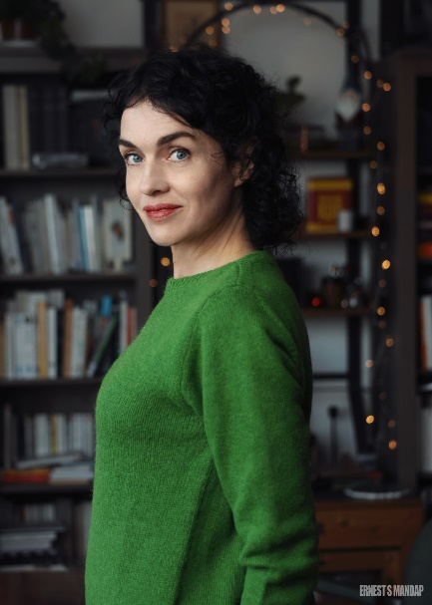
Sophie Merceron autrice associée THEA 23-24

Sophie Merceron est autrice, publiée notamment à L'École Des Loisirs. Elle a reçu de nombreux prix pour ses textes : Avril a obtenu le Grand Prix de Littérature Dramatique Jeunesse 2020.
Manger un phoque, le Grand Prix de Littérature Dramatique Jeunesse 2021 et Lauréat de la Bourse Beaumarchais/SACD.
Les Pieuvres la Bourse Découverte du CNL.
En 2020, Stanislas Nordey du Théâtre National De Strasbourg lui passe commande d'un texte : Respire est paru aux Ed. Espaces 34, dans le recueil Ce qui nous arrive.
Invitée par l'Unesco à la Maison des auteurs de Tbilissi/Géorgie, elle y écrit Kingsland.
Résidente à La Chartreuse (Centre national des écritures du spectacle) elle écrit Nebraska à paraître aux Editions Les Solitaires Intempestifs.
En décembre 2022, elle est en résidence au CDN de Madrid pour l'écriture de son prochain texte, Les corps vifs.
Je suis un lac gelé ( commandé par le metteur en scène Matthieu Roy) paraitra à L'Ecole Des Loisirs en mars 2023.

Pieuvres (Les)
Ulysse et Simon sont dans un centre spécialisé pour enfants perturbés. Le premier entend la voix de son frère fantôme dans sa tête ; le second a parfois la gorge si serrée qu’il ne peut plus respirer. Un jour, dans les vestiaires de la piscine réservés aux garçons, une fille surgit et vient rompre leur complicité. Elle s’appelle Ana. Elle a les cheveux bleus, elle prétend qu’elle vient de Moldavie, qu’elle a peur du vent et qu’elle a une pieuvre dans la tête.
13 ans et +

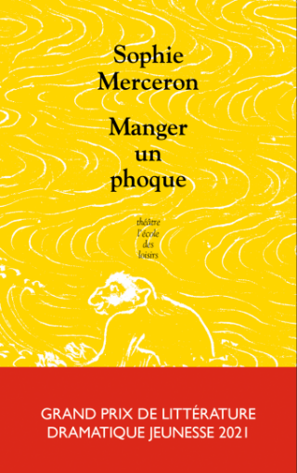
Manger un phoque
Picot est un petit garçon qui vit seul avec son frère et sa sœur. Il n'y a pas d'adulte dans cette maison-là. Pour consoler, rassurer, et acheter les céréales du petit-déjeuner. Et dehors la température chute et chute. Chaque jour, Picot prend le bus pour se rendre à l'école. Le chauffeur s'appelle Monsieur Gustave. Monsieur Gustave vient de Russie. On dit qu'il a mangé un phoque, un jour. Chaque matin, Picot s'endort et se réveille au terminus. C'est très loin de la ville le terminus, très loin de l'école. Alors Picot passe ses journées dans un zoo abandonné. On raconte qu'un jour les animaux s'en sont échappés pour aller chercher une vie meilleure. Il y aura t-il une vie meilleure pour Picot ?

11 à 13 ans
#fratrie #orphelin, orpheline #pauvreté, précarité #zoo #animaux divers #imagination, fabulation #souvenir, mémoire

Avril
Depuis que sa mère est partie, Avril fait des cauchemars. Il a peur du noir et surtout du loup plat. Il n’aime pas l’école, s’enferme souvent dans le placard, déteste prendre son bain et il n’a pas de copains : sauf un, Stephane Dakota, qu’il est le seul à voir. Son père fait tout ce qu’il peut pour l’aider mais ce n’est pas facile. Jusqu’au jour où Isild vient donner des cours à Avril, à domicile. Et cette fille-là, c’est une vraie tornade.
6 à 8 ans
#amitié #humour #marginalité

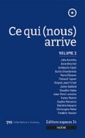
Respire dans le recueil collectif « Ce qui nous arrive » volume 2 Editions espaces 34
Sous le direction de Stanislas Nordey

https://www.theatre-contemporain.net/biographies/MERCERON-Sophie/

